**РОССИЙСКИЙ УНИВЕРСИТЕТ ДРУЖБЫ НАРОДОВ**

**Факультет физико-математических и естественных наук**

**Кафедра прикладной информатики и теории вероятностей**

**ОТЧЕТ**

**ПО ЛАБОРАТОРНОЙ РАБОТЕ № 1**

*дисциплина: Операционные системы*

Студент: Коне Сирики

Группа: НФИбд-01-20

**МОСКВА**

2021 г.

1. Запускаю виртуальную машину и перехожу к настройкам установки

операционной системы

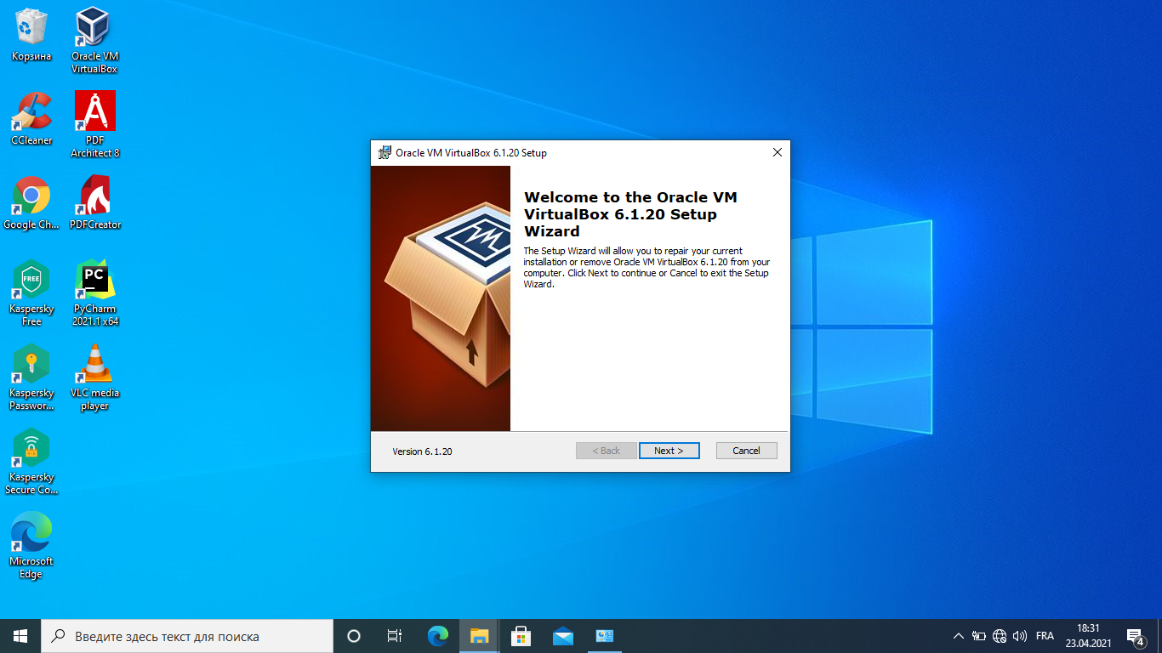

2.Начальный этап установки Virtual Box

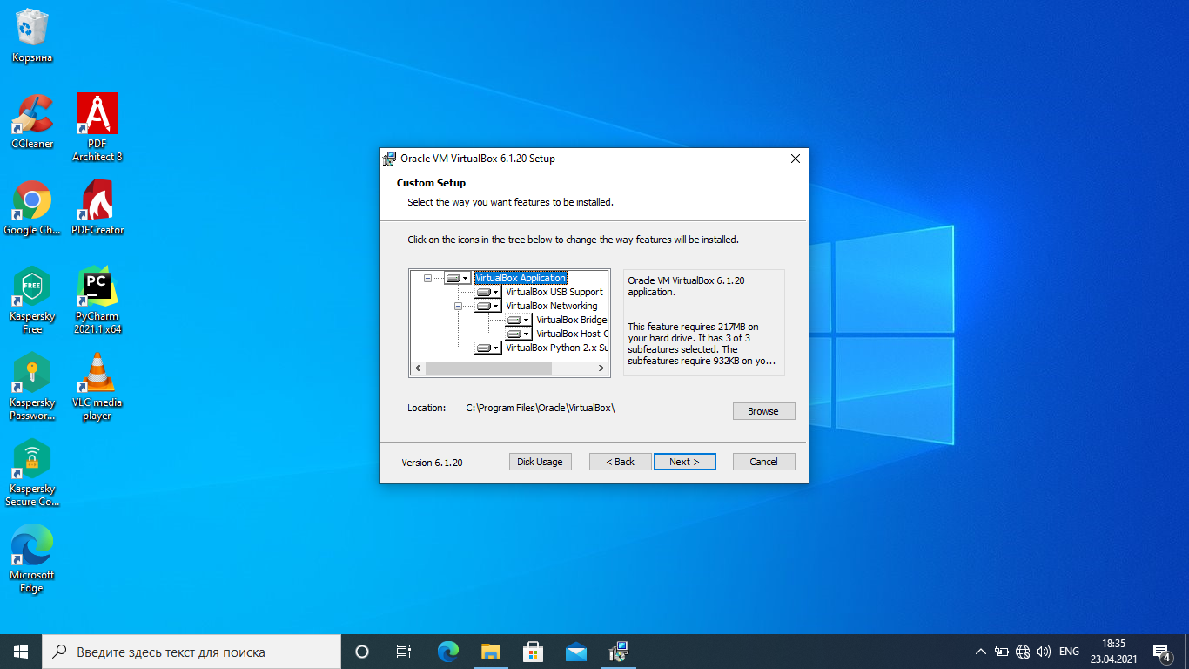

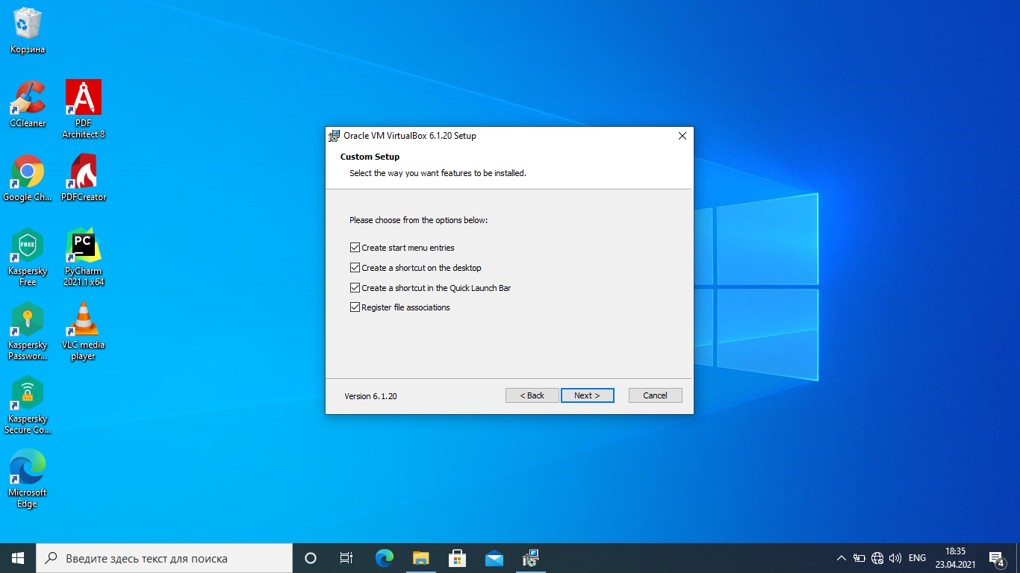

1. Запускаю виртуальную машину. Проверяю в свойствах VirtualBox месторасположение каталога для виртуальных машин.и 4. Создаю новую виртуальную машину

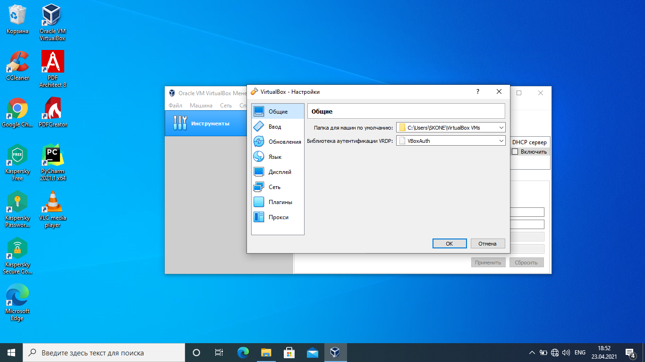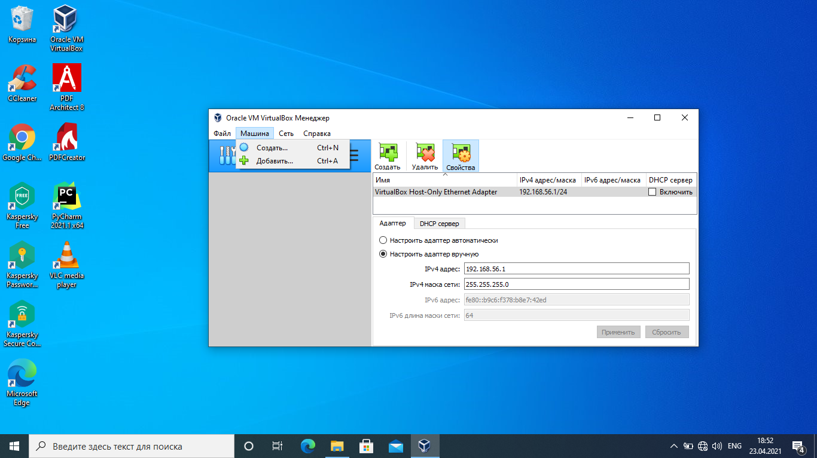

5.Приступаю к настройке. Указываю имя виртуальной машины (sofyadmitrevskaya), тип операционной системы — Linux, RedHat.

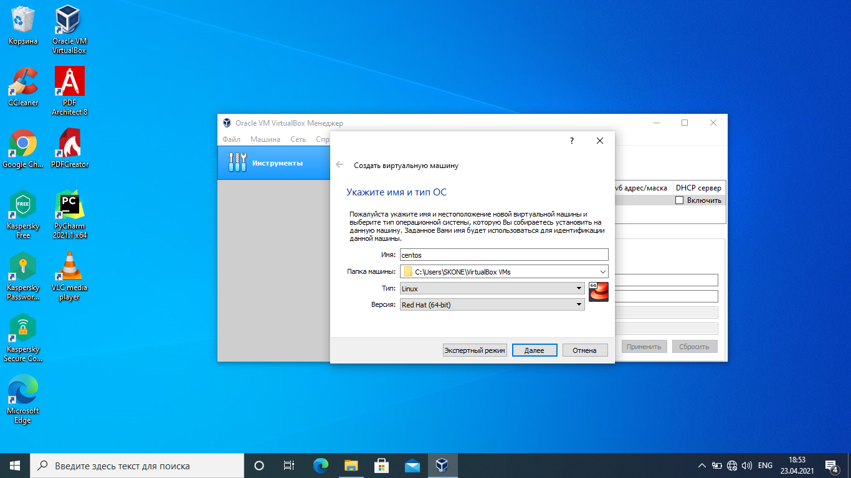

Указываю размер основной памяти виртуальной машины — 1024 МБ. Задаю конфигурацию жёсткого диска — загрузочный, VDI (BirtualBox Disk Image) и динамический виртуальный диск

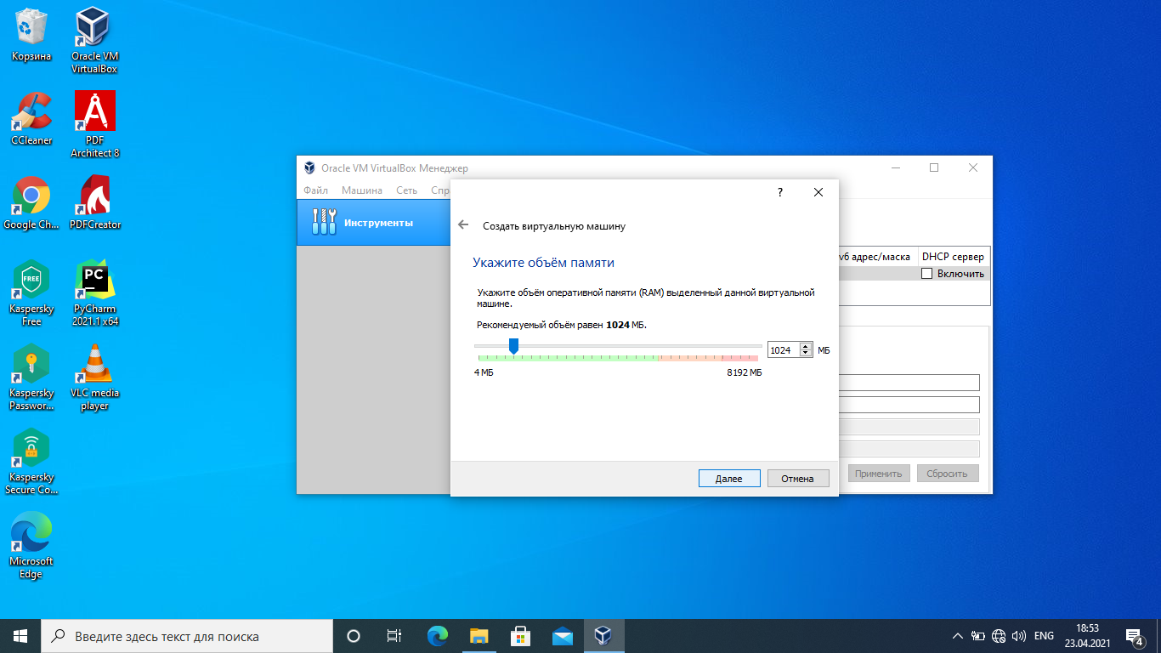 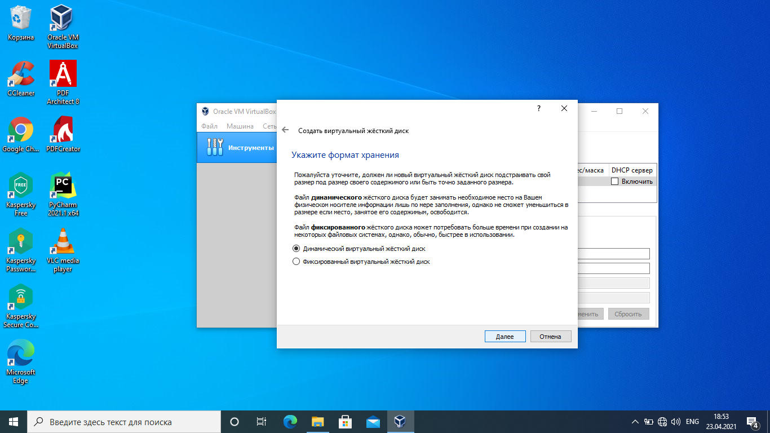

Задаю размер диска — 20 ГБ (или больше), его расположение — в данном случае как на картинке

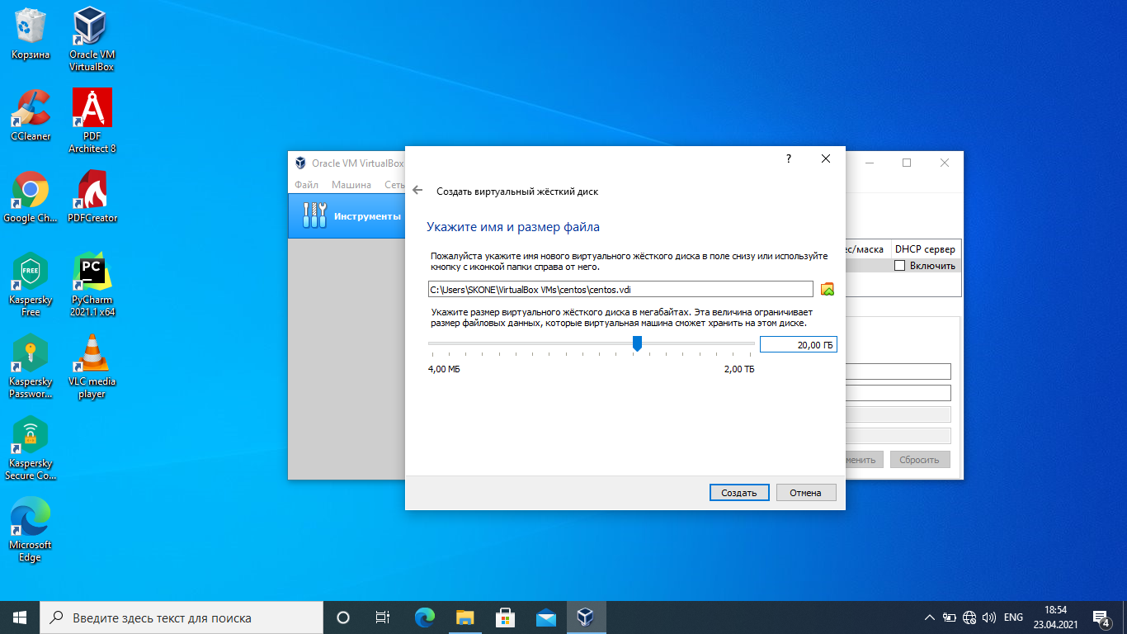

Выбираю в VirtualBox Свойства Носители Вашей виртуальной машины. Добавляю новый привод оптических дисков и выбираю образ CentOS-7-x86_64-DVD.iso. При установке использовала скачанный образ операционной системы CentOS. Запускаю виртуальную машину, выбираю язык интерфейса и перехожу к настройкам установки операционной системы.Также корректирую часовой пояс, раскладку клавиатуры

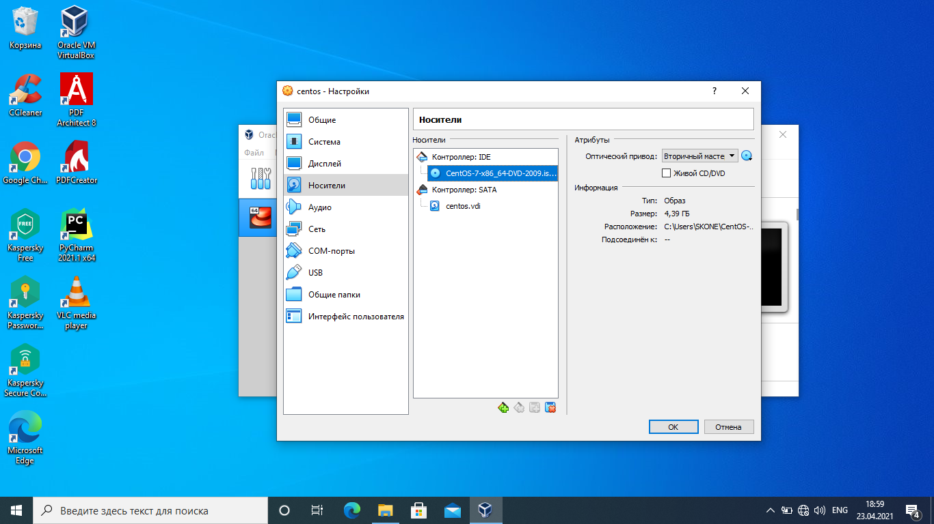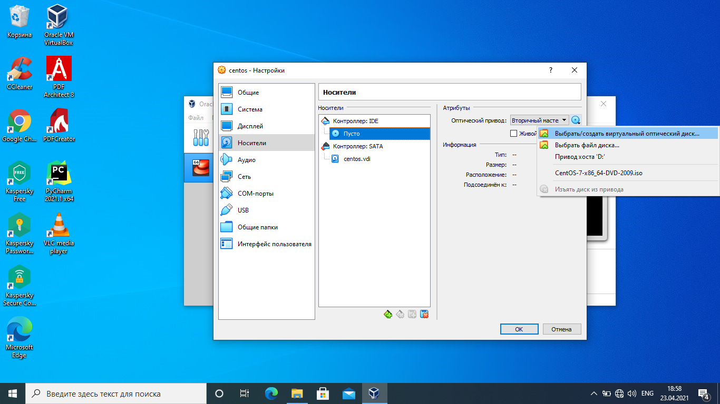

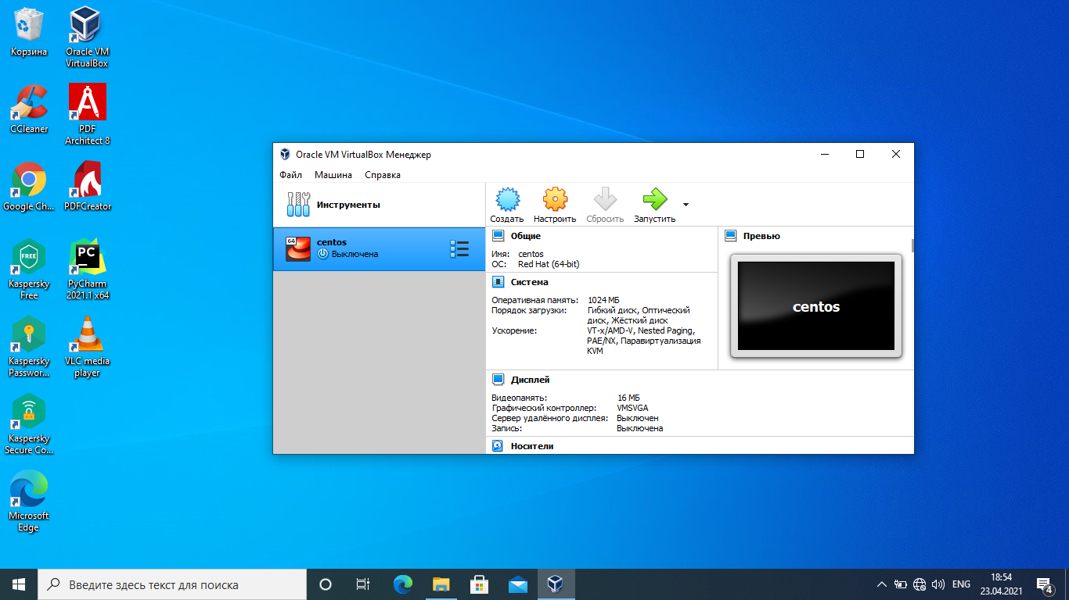

7. Отключаю KDUMP. Место установки ОС оставляю без изменения.Включаю сетевое соединение. Устанавливаю пароль для root и пользователя с правами администратора. После завершения установки операционной системы корректно перезапускаю виртуальную машину и принимаю условия лицензии.

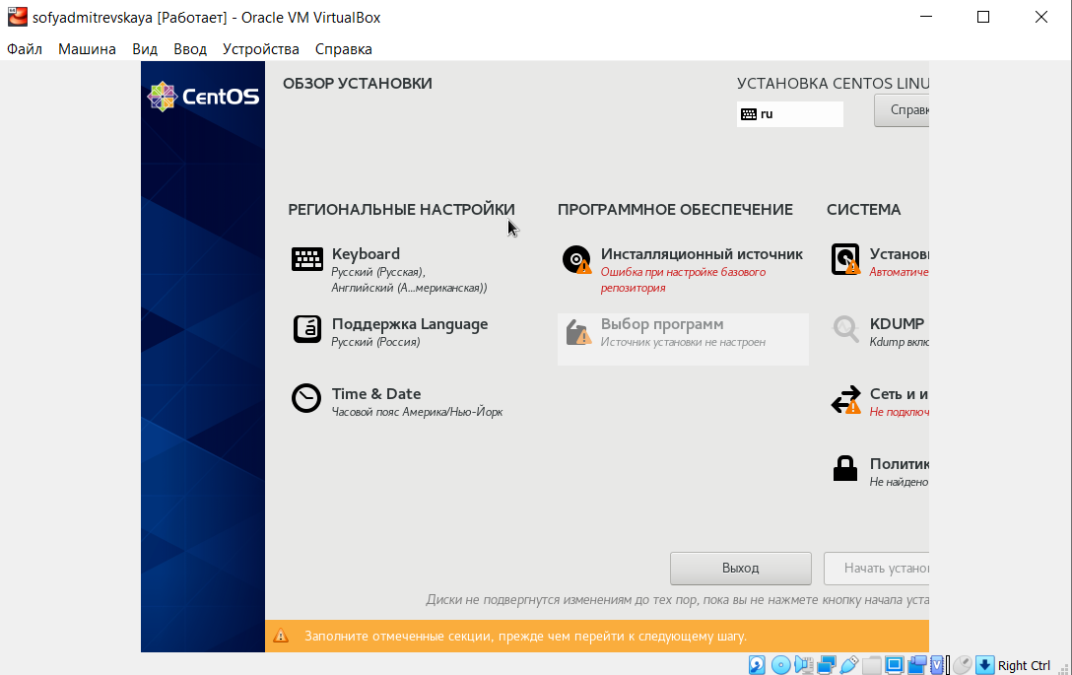

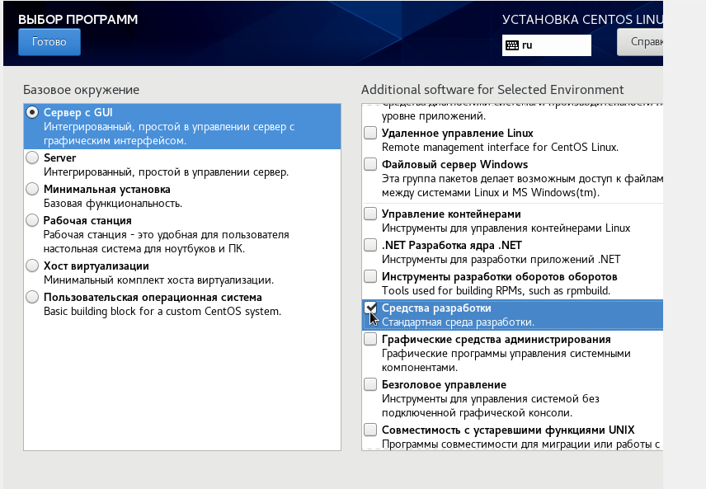

ее я отключаю

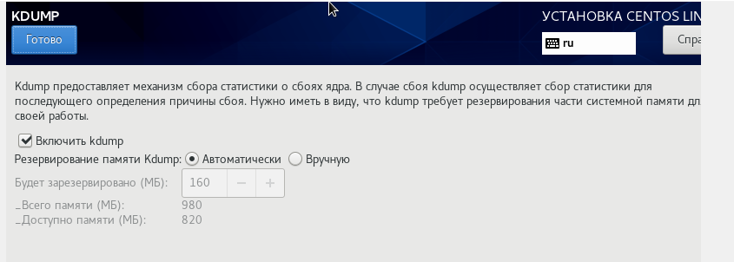

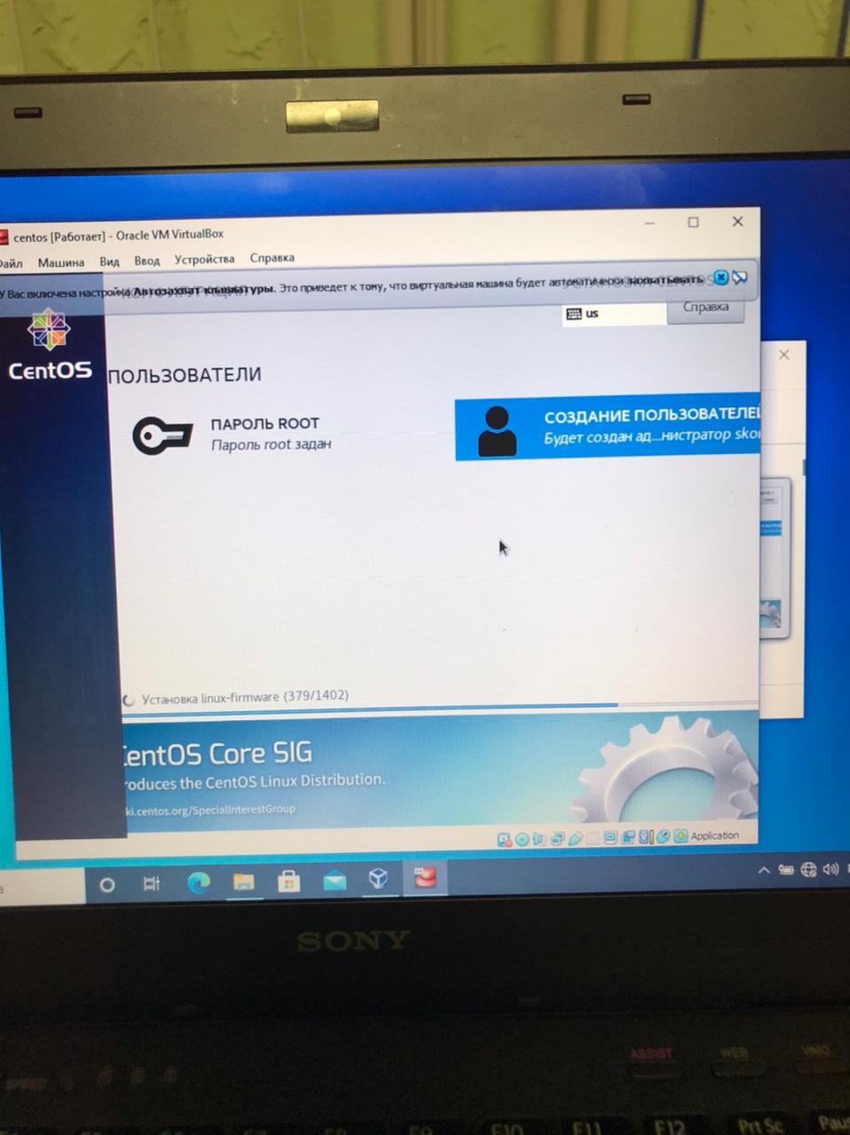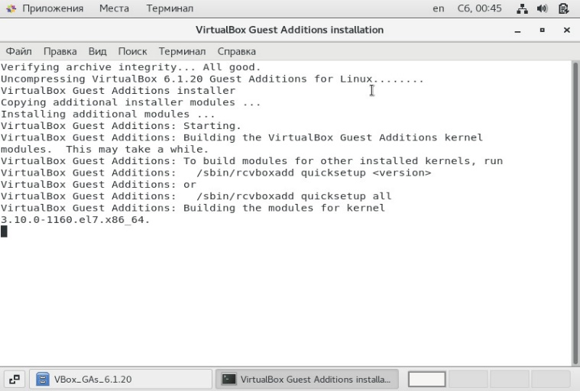

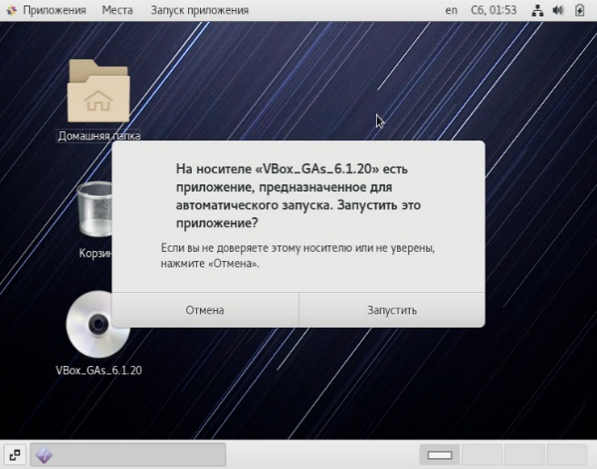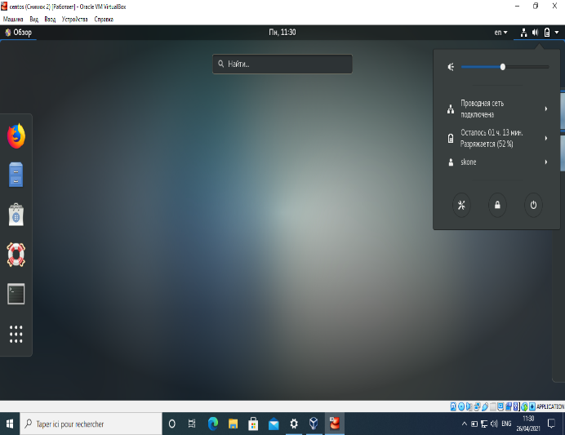

**Домашнее задание**

Дожидаюсь загрузки графического окружения и откройте терминал.

Получите следующую информацию.

1. Версия ядра Linux (Linux version).

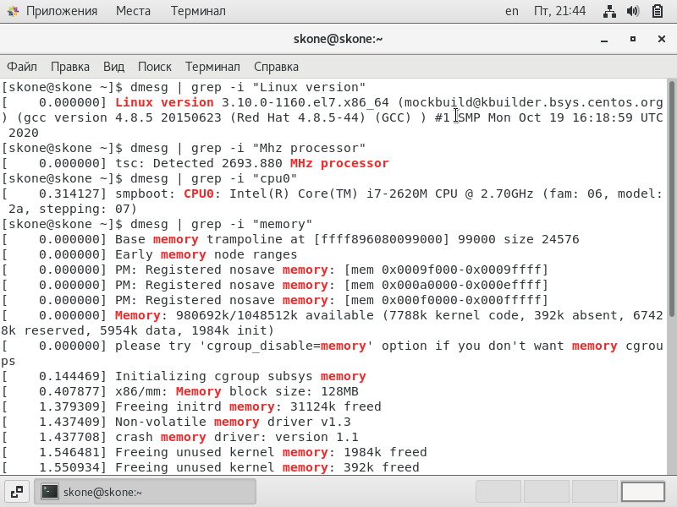

2. Частота процессора ( Mhz processor).



3.Модель процессора (CPU0).



4. Объем доступной оперативной памяти (Memory).



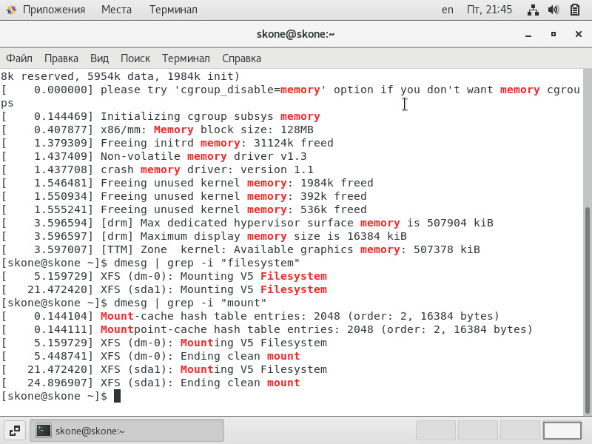

5. Тип обнаруженного гипервизора (Hypervisor detected).

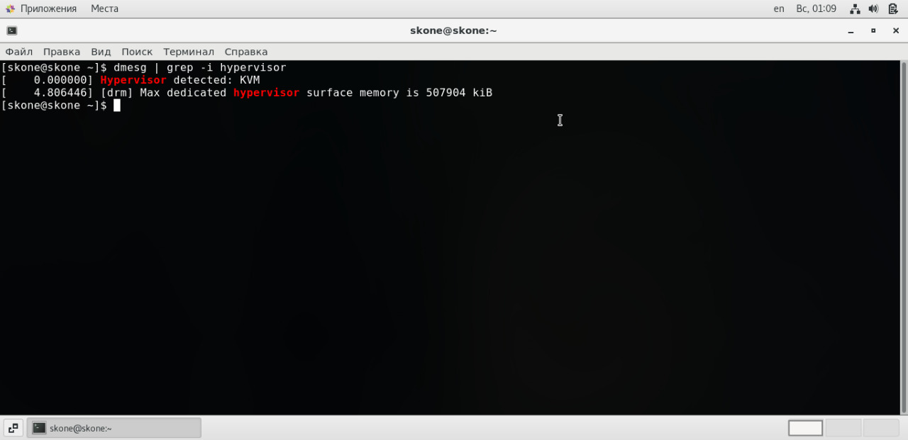

6. Тип файловой системы корневого раздела. (filesystem)



7. Последовательность монтирования файловых систем. (mount)



**Контрольные вопросы**

1.Какую информацию содержит учётная запись пользователя?

**имя и пароль**

2.Укажите команды терминала и приведите примеры:

– для получения справки по команде: **info**

– для перемещения по файловой системе: **mv**– для просмотра содержимого каталога: **ls**  
 – для определения объёма каталога: **du**   
 – для создания / удаления каталогов / файлов**: mkdir**– для задания определённых прав на файл / каталог: **chmod**   
 – для просмотра истории команд: **history**

3.Что такое файловая система? Приведите примеры с краткой характеристикой.

**Файловая система - это часть операционной системы, назначение которой состоит в том, чтобы обеспечить пользователю удобный интерфейс при работе с данными, хранящимися на диске, и обеспечить совместное использование файлов несколькими пользователями и процессами.**

**информация о разрешенном доступе,  
пароль для доступа к файлу,  
владелец файла,  
создатель файла,  
признак "только для чтения",  
признак "скрытый файл",  
признак "системный файл",  
признак "архивный файл",  
признак "двоичный/символьный",  
признак "временный" (удалить после завершения процесса),**  
**признак блокировки,  
длина записи,  
указатель на ключевое поле в записи,  
длина ключа,  
времена создания, последнего доступа и последнего изменения,  
текущий размер файла,  
максимальный размер файла**.

4.Как посмотреть, какие файловые системы подмонтированы в ОС?

**Делается это при помощи команды mount**

5. Как удалить зависший процесс?

**Команда kill**

Вывод: В процессе работы приобрела практические навыки установки операционной системы на виртуальную машину, настройки минимально необходимых для дальнейшей работы сервисов. Также научился пользоваться консолью в целях получения информации об установленном ос. Вспомнила необходимые для работы с терминалом линукса команды.

Ссылка на видео: для коментари извините что шум много, это проблем с компьютером

<https://youtu.be/DylImKHaFSc>